**SƠ YẾU LÝ LỊCH**

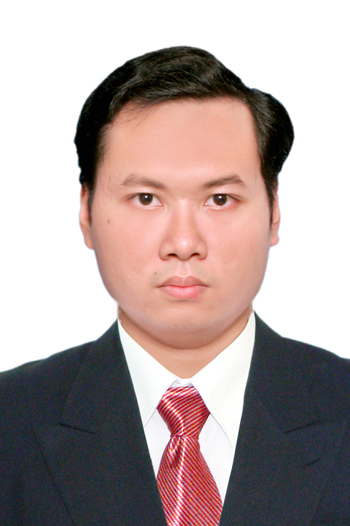

**THÔNG TIN CÁ NHÂN**

**Họ và tên** : Nguyễn Ngọc Mỹ

**Sinh ngày** : 20/01/1989

**Địa chỉ** : D20, khu phố 2, phường Quyết Thắng, Biên Hòa - Đồng Nai (số cũ)

112/45 Hà Huy Giáp, p.Quyết Thắng, Biên Hòa - Đồng Nai (số mới)

**Điện thoại** : 093.457.7383

**Email** : [vtkinfotech@gmail.com](mailto:vtkinfotech@gmail.com)

**MỤC TIÊU NGHỀ NGHIỆP**

Được nhận ngay vào vị trí đầy cơ hội và thách thức đang tuyển dụng trong một tổ chức năng động và chuyên nghiệp.Bằng những kinh nghiệm có được cùng kỹ năng giao tiếp và niềm đam mê sẵn có,tôi cam kết đóng góp hết khả năng của mình để góp phần vào sự thành công và không ngừng phát triển của quý công ty.

**HỌC VẤN**

**- Tốt nghiệp cao đẳng hệ chính quy, Trường ITC-Cao đẳng Công Nghệ Thông Tin TP.HCM, Chuyên ngành : Kỹ Thuật Thương Mại Điện Tử.**

**- Tốt nghiệp đại học hệ chính quy, Trường IUH-Đại học Công Nghiệp TP.HCM, Chuyên ngành : Khoa Học Máy Tính.**

**- Các chứng chỉ khác :**

+ Chứng chỉ hoàn thành khóa học CCNA của CISCO, do Bộ giáo dục và đào tạo cấp năm 2009

+ Chứng chỉ B Anh ngữ, do Bộ giáo dục và đào tạo cấp năm 2012.

+ Chứng chỉ C Anh ngữ, do Bộ giáo dục và đào tạo cấp năm 2014.

**KINH NGHIỆM**

**- Từ 04/2012 đến 07/2012** **:** thực tập sinh Nhân viên bảo trì định kỳ PC, Laptop, Server cho Doanh nghiệp tại **Công ty Cổ Phần I.P.L**

**- Từ 08/2012 đến 01/2013** **:** học việc Kỹ thuật viên IT kiểm tra sửa chửa lỗi mạng, PC, Laptop cho Doanh nghiệp tại **Công ty Cổ Phần I.P.L**

**- Từ 07/2015 đến 03/2016** **:** nhân viên vận hành game mobile (Game Operation) tại **Công ty Cổ Phần FUNTAP**

* Liên hệ, trao đổi với đối tác Trung Quốc về kế hoạch vận hành và update sản phẩm. Giám sát các đợt update thử nghiệm và chính thức lên Server
* Lập kế hoạch vận hành sản phẩm, chịu trách nhiệm về doanh số và chất lượng sản phẩm.
* Lập kế hoạch và thiết kế event cho sản phẩm.
* Lập kế hoạch và kiểm tra các phiên bản, sự kiện sản phẩm.
* Phân tích và quản lý các chỉ số sản phẩm nhằm đạt mục tiêu kinh doanh.
* Hỗ trợ khách hàng trên các công cụ cộng đồng (fanpage, facebook, forum…).
* Giám sát và báo cáo hiệu quả cho Quản lý trực tiếp.

**- Từ 04/2016 đến nay :** Chuyên viên phòng kinh doanh, tư vấn các dự án nhà nước tại **Trung tâm Công nghệ thông tin và Truyền thông (trực thuộc Sở Thông tin và Truyền thông tỉnh Đồng Nai)**

* Liên hệ, trao đổi với Chủ đầu tư và đối tác để khảo sát hiện trạng và thu thập nhu cầu đầu tư mới.
* Kiểm tra và phê duyệt giải pháp, phương án thi công dự án của đối tác.
* Lập kế hoạch chuẩn bị hồ sơ văn bản pháp lý cho việc đầu tư, căn cứ giải pháp đã phê duyệt kiểm tra danh mục đầu tư và lập dự toán để có căn cứ xin nguồn vốn giúp Chủ đầu tư
* Lên kế hoạch phân bổ nguồn vốn, phân chia vốn cho các gói thầu. Hỗ trợ Chủ đầu tư tổ chức đấu thầu, giám sát hồ sơ dự thầu và lựa chọn nhà thầu bằng các phương pháp như: chỉ định thầu, một giai đoạn 02 túi hồ sơ, hai giai đoạn 02 túi hồ sơ, so sánh giá cả danh mục thầu…
* Tổ chức lập hợp đồng với các nhà thầu cho từng gói thầu, phân loại và quản lý lưu trữ hồ sơ.
* Kiểm tra kế hoạch thi công của đối tác và lập kế hoạch giám sát thi công nhằm đảm bảo đúng tiến độ và kỹ thuật. Dự đoán và báo cáo các trường hợp nhà thầu trễ tiến độ với Quản lý và Ban lãnh đạo căn cứ theo kế hoạch.
* Tham gia giám sát qui trình đào tạo tập huấn từ đối tác; sẵn sàng đào tạo lại quy trình khi Chủ đầu tư có yêu cầu.
* Lập kế hoạch và hồ sơ nghiệm thu cho từng gói thầu, kiểm tra đối chiếu với từng hạng mục thi công theo hợp đồng.
* Theo dõi dự án sau khi đưa vào hoạt động, lập báo cáo phân tích đánh giá hiệu quả dự án sau khi hoàn thành.

**- Các dự án đã từng tham gia**

+ Dự án xây dựng văn phòng và trang thiết bị CNTT và giám sát triển khai cho Trung tâm hành chính công tỉnh Đồng Nai (tầng 6 toàn nhà Sonadezi).

+ Dự án nâng cấp hạ tầng CNTT cho Sở y tế, xây dựng và giám sát triển khai phần mềm khám chữa bệnh cho 9 bệnh viện chuyên khoa tỉnh, 11 bệnh viện tuyến huyện và 191 trạm y tế xã.

+ Dự án triển khai hệ thống camera giám sát phòng xét xử của các đơn vị tòa án trong tỉnh Đồng Nai, giám sát kết nối và truyền tín hiệu lưu trữ tại Viện kiểm sát tỉnh…

**KỸ NĂNG**

- Kỹ năng tìm hiểu tốt và nhanh, phân tích sâu các vấn đề.

- Kỹ năng thu thập, tổng hợp thông tin, đánh giá vấn đề.

- Kỹ năng thuyết trình, viết báo cáo phân tích, đánh giá và đề xuất ý tưởng.

- Khả năng chịu áp lực với công việc, khả năng đàm phán giải quyết vấn đề phát sinh với khách hàng và cộng đồng tốt.

- Có thể làm việc độc lập hoặc làm việc nhóm.

- Chăm chỉ, cẩn thận, tỉ mĩ, biết tổ chức sắp xếp và có tinh thần trách nhiệm cao.

- Dễ dàng thích nghi với môi trường mới.

- Nhiệt tình quan tâm với mọi người xung quanh.

- Được tin cậy quý mến cả trong học tập và cuộc sống.

**HOẠT ĐỘNG XÃ HỘI**

_Quản trị viên của trang web <http://vietnamfalconry.com.vn/>

_Quản trị viên của câu lạc bộ “Huấn luyện chim săn” trên facebook

_Tổ chức sự kiện offline giao lưu giữa các thành viên CLB trên địa bàn TP.HCM,Biên Hòa,Bình Dương…

**SỞ THÍCH**

_Tham gia hoạt động thể thao cộng đồng và công ty

_Hưởng ứng và tham gia các buổi offline của Nhà Phát Hành.

_Tổ chức các buổi offline giao lưu với cộng đồng các nhóm trên facebook và website.

**NGƯỜI THAM KHẢO**

Nguyễn Tuấn Khôi

Bác sĩ máy tính Icare

Sđt : 093.380.8929

Email : [**tuankhoi86@gmail.com**](mailto:tuankhoi86@gmail.com)